Муниципальное автономное дошкольное образовательное учреждение
детский сад № 1 «Сказка»

КОНСПЕКТ
БЕСЕДЫ
« СПАСИБО, ЧТО СПАСЛИ ВСЕХ НАС»

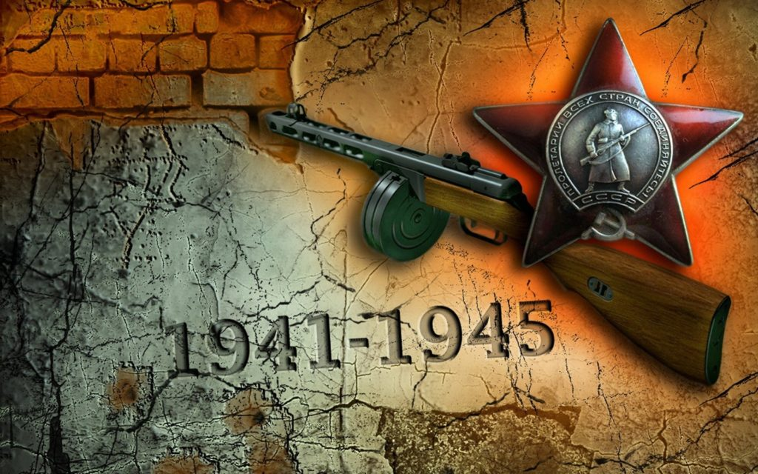

Подготовила воспитатель:
Кошман Наталья Анатольевна.

г. Приморско – Ахтарск

Цель: Продолжать работу по воспитанию патриотизма у дошкольников.
Задачи: Знакомить с событиями Великой Отечественной Войны, о том, как люди защищали свою страну.
Воспитывать в детях чувство гордости за свой народ, уважение к ветеранам Великой Отечественной Войны, патриотические чувства, любовь своей Родине.
Предшествующая работа: рассматривание иллюстраций, книг о Великой отечественной войне; чтение стихотворений и рассказов о войне, прослушивание музыкальных произведений о Великой Отечественной войне; заучивание пословиц, стихотворений и песен о войне.
ХОД.
Воспитатель: Ребята, сегодня в преддверии великого праздника, мы с вами отправляемся в гости к ветерану ВОВ Клавдии Митрофановне Коршак. Много лет прошло с тех пор, как закончилась Великая Отечественная Война, но каждый год снова и снова мы вспоминаем тех, кто отстоял нашу Родину в той страшной войне.
Воспитатель: Так что же это за праздник – День Победы? (ответы детей)
Воспитатель: Правильно ребята! Это праздник всего нашего народа,который не только на фронте, но и в тылу день за днем, месяц за месяцем одерживал победу над врагом.
Воспитатель: Ребята, а вы знаете когда началась ВеликаяОтечественная Война? (ответы детей)
Воспитатель: 22 июня 1941 года, когда в глубокий сон погрузилисьгорода и села нашей Родины, с аэродромов поднялись немецкиесамолеты с бомбами. Громом покатились орудийные выстрелы.Воздух наполнился рокотом моторов, танков, грузовиков. Немецко-фашистская Германия, без объявления войны, напала на нашустрану. Фашистские самолеты бомбили города, аэродромы,железнодорожные станции, бомбы сыпались на детские лагеря, сады,школы, больницы и жилые дома. Фашистская Германия хотела уничтожить весь народ нашей страны. Но они просчитались, на защиту свободной любимой Родины встал весь народ от мала до велика. В те дни появилась песня – призыв:
Вставай, страна огромная,
Вставай на смертный бой,
С фашистской силой темною,
С проклятою ордой!
Каждый день увозили бойцов на фронт. Родные и близкие провожали их со слезами на глазах, но с верою в победу.
Воспитатель: В годы Великой Отечественной Войны ни один гражданин не оставался равнодушным…
Воспитатель: Ребята, а как вы думаете, чем могли помочь те, кто невоевал на фронте? (Ответы детей)
В тылу работали заводы, для фронта они делали танки,самолеты; отливали снаряды и пули; шили солдатам одежду и сапоги;изготавливали бомбы и ружья для солдат. Все люди поднялись на защиту своей Родины. На фронт
шли не только солдаты, но даже дети нередко убегали на фронт,чтобы воевать с фашистами. Молодые девушки стремились на фронт,многие были санитарками, разведчицами, даже летчицами.
Воспитатель: Ребята, я хочу познакомить вас с Клавдией Митрофановной Коршак. Она расскажет нам как она попала на фронт.
Клавдия Митрофановна: 11августа 1942 года я с сестрой и многими другими сверстницами ушла на фронт с батальоном морской пехоты, стоявшим тогда в Ахтарях. Я была санитаркой и сопровождалабойцов с тяжелыми ранениями, которые они получили в боях в станицах Бриньковской и Ольгинской. Глядя на страдания солдат, я уже тогда впервые ощутила весь ужас войны. Первое боевое крещение получила в районе Новороссийска. Здесь из трёх отдельных батальонов была сформирована 225-я бригада морской пехоты. Наши войска не хотели отдавать город просто так немцам. В море сбрасывали цистерны с горючим и вагоны. Оказывая раненым помощь на передовой, я постоянно сталкивалась лицом со смертью. Но за себя я забывала, а за солдат болела всей душой. Очень хотелось им облегчить боль, но порой была бессильна. Вскоре пришлось овладеть техникой стрелка-наводчика и часто заменять бойцов в бою. Много страшных военных эпизодов было в моей фронтовой жизни. Вот один из них. К берегу из Геленджика подошла груженая баржа с продуктами, боеприпасами и двумя танками. В течение ночи её не успели разгрузить. Один танк так и остался на барже, куда уже успели разместить раненых. Наступил рассвет и немцы начали бомбежку. У меня на глазах баржа раскололась на две части. Легко раненые спрыгнули в холодную февральскую воду, а тяжело раненые остались и погибли. А восемнадцатого февраля 1943 года меня тяжело ранило в обе ноги. Я, как санитарка обслуживала артиллеристский расчет и в него попал вражеский снаряд и разорвался, погибли все семь человек. А я как раз подошла к ним и получила осколочное ранение. На этом активная боевая служба моя закончилась. После выздоровления до августа 45-го служила в Бакинском батальоне аэродромного обслуживания.
Воспитатель: Ребята, целых четыре года длилась война. Великая Отечественная Война была самой тяжелой из всех войн, но люди не теряли веры в победу. «Враг будет разбит – победа будет за нами!». В этой страшной войне погибли более 20 миллионов людей. У каждогоиз них были родные и близкие. Нет в России семьи, которую война обошла стороной.
Воспитатель: На войне было сложено много пословиц и поговорок о мужестве, храбрости.
Я предлагаю вам вспомнить их.
- Русский солдат не знает преград.
- Солдатское дело – воевать храбро и умело.
- Друг за друга стой и выиграешь бой.
- Набирайся ума в ученье, храбрости – в сраженье.
- С родной земли умри – не сходи!
- Где смелость, там и победа.
- Кто дрожит, тот и от врага бежит.
Воспитатель: 9 мая 1945 года наши солдаты дошли до Берлина – столицы
Германии. И там, на самом главном здании, которое называлосьРейхстагом, был водружен наш красный флаг Победы.
9 мая – это светлый радостный праздник для всехлюдей. Ксожалению, все меньше и меньше остается ветеранов, которые былиучастниками той войны и кому мы обязаны своей свободой. Мыблагодарим ветеранов Великой Отечественной Войны и Вас уважаемая Клавдия Митрофановна за чистое исветлое небо, здоровья и благополучия Вам еще на долгие годы!

Фотоматериалы

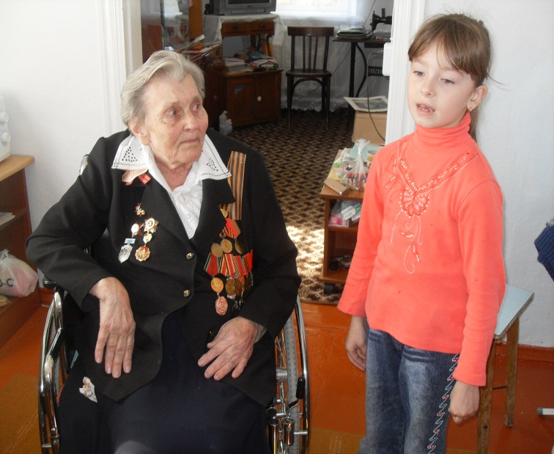

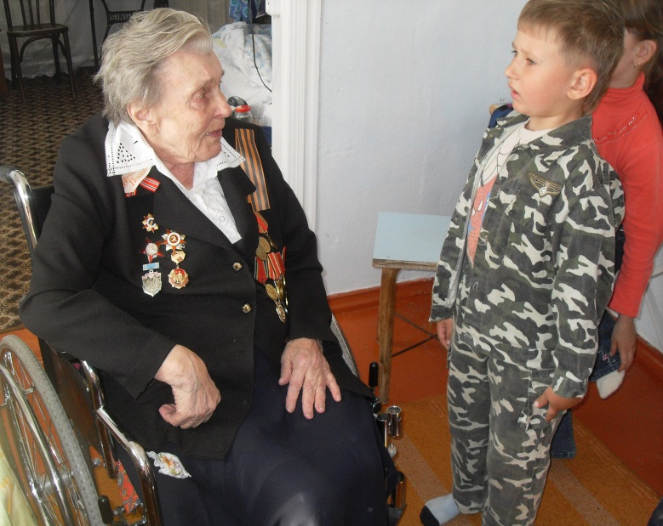

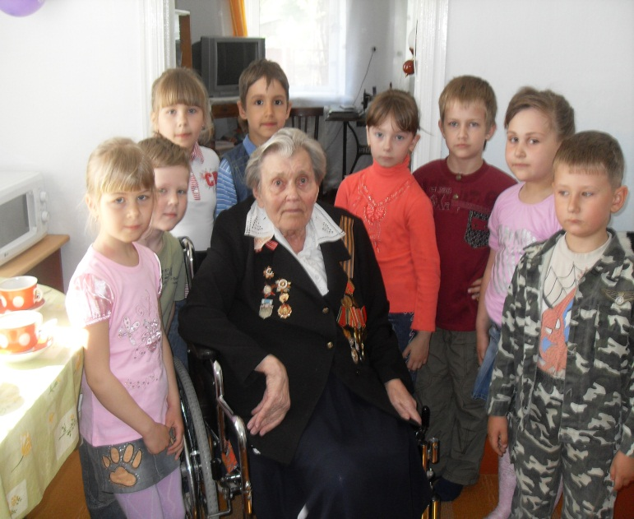

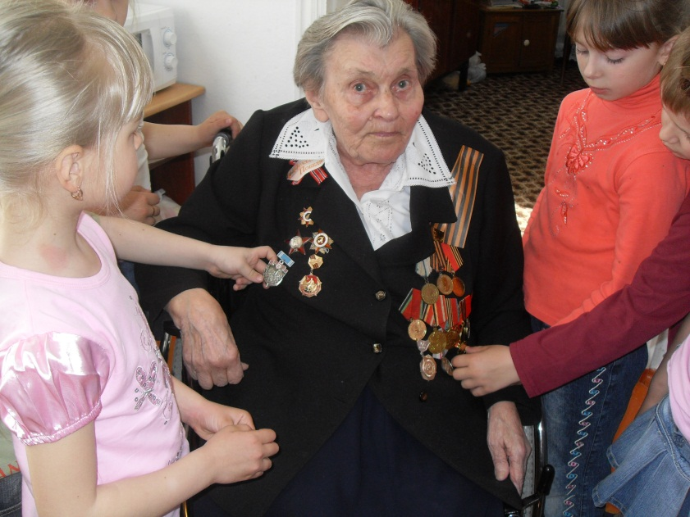

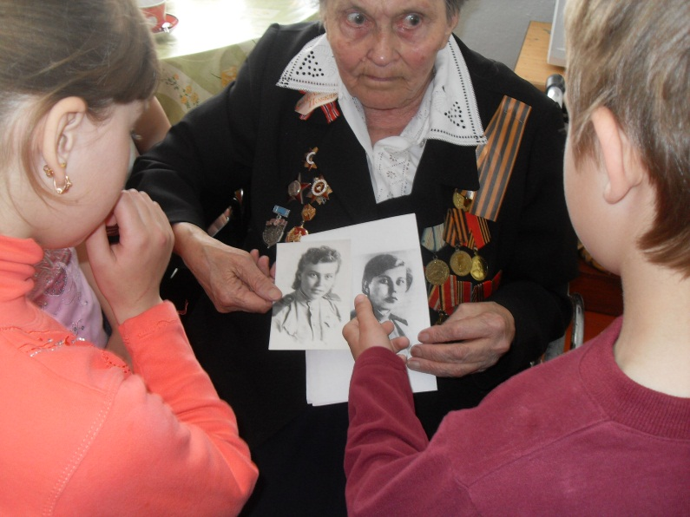

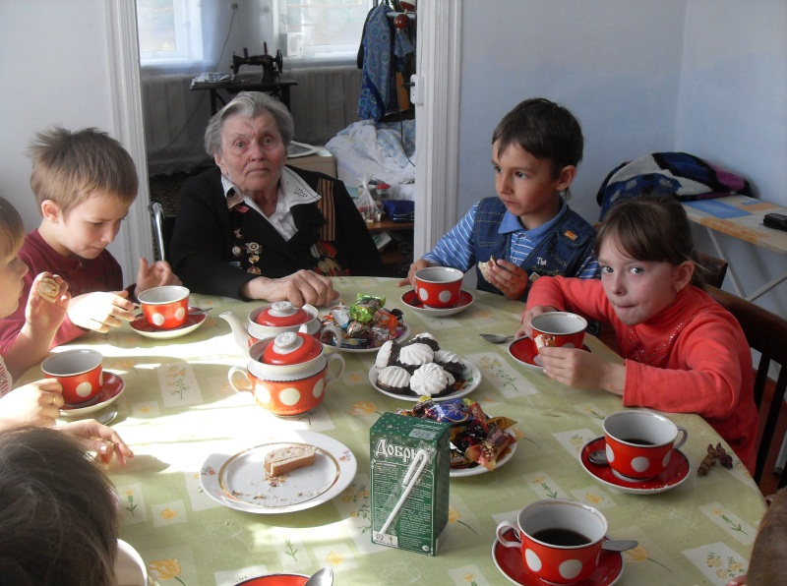

Список используемой литературы.
1. Зацепина М. Б. «Дни воинской славы» патриотическое воспитание дошкольников. - Мозаика-синтез. 2010г.
2. Алешина Н.В. Патриотическое воспитание дошкольников.- М. ЦГЛ.2009г.
3. www.maam.ru/detskijsad
4. htt;//doshkolnik.ru/patrik

